Wkrótce Wielkanoc-
Zdalne nauczanie 01.04.2021

Obejrzyj i opowiedz historyjkę obrazkową, zaznacz kropkami kolejność zdarzeń- nowe przygody Olka i Ady część 3 strona 75
Rysuj po śladzie strona 78,79,80
-Spróbuj z dorosłym ułożyć życzenia świąteczne zapiszcie je
A teraz się pobaw zgodnie z rymowanką;
Jajeczko, jajeczko, jesteś pisaneczką. Dziecko wypowiada rymowankę, dzieląc słowa na sylaby i łącząc tę czynność z odpowiednimi ruchami: jedna sylaba – przysiad, druga – wyprost (naprzemiennie).

Dla 6 -latków
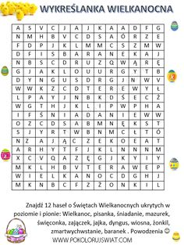
Lub skorzystaj ze strony: https://eduzabawy.com/gry-online/wykreslanki/wielkanoc/
Podpisz obrazek o tematyce wielkanocnej:
https://eduzabawy.com/gry-online/podpisz-obrazek/wielkanoc/

Przelicz i wpisz liczbę:
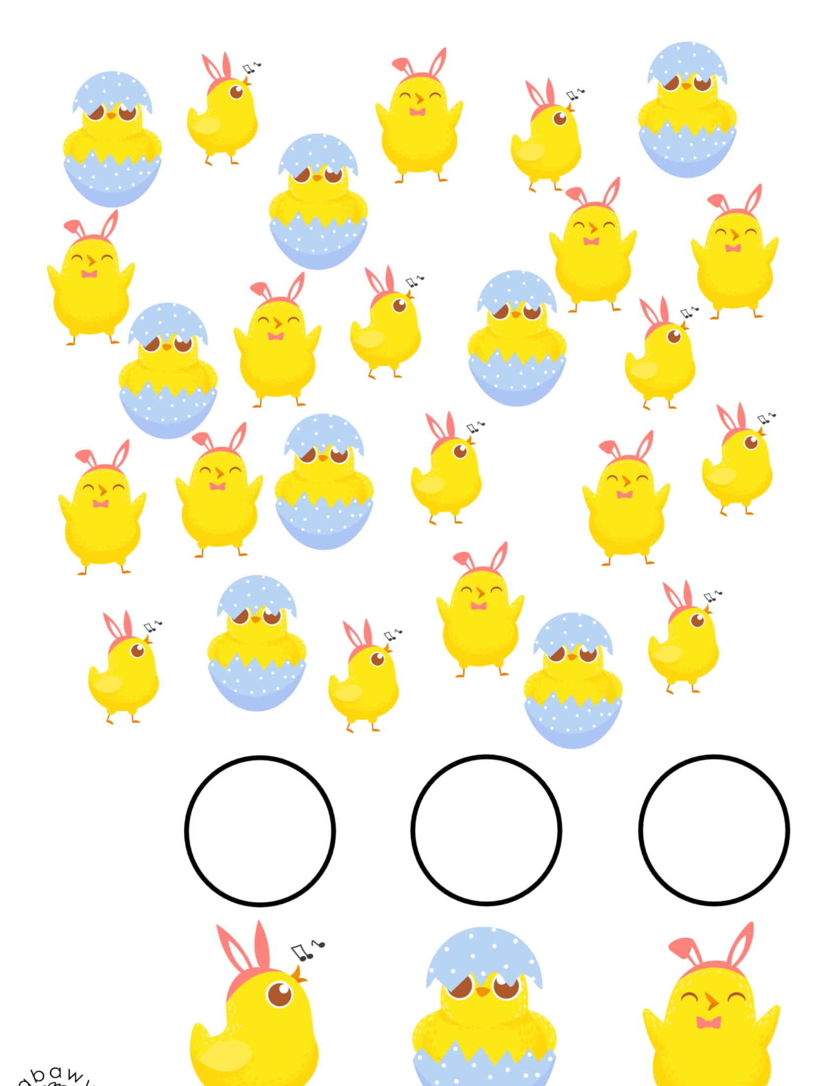
Dla 5-latków
Dopasuj cienie

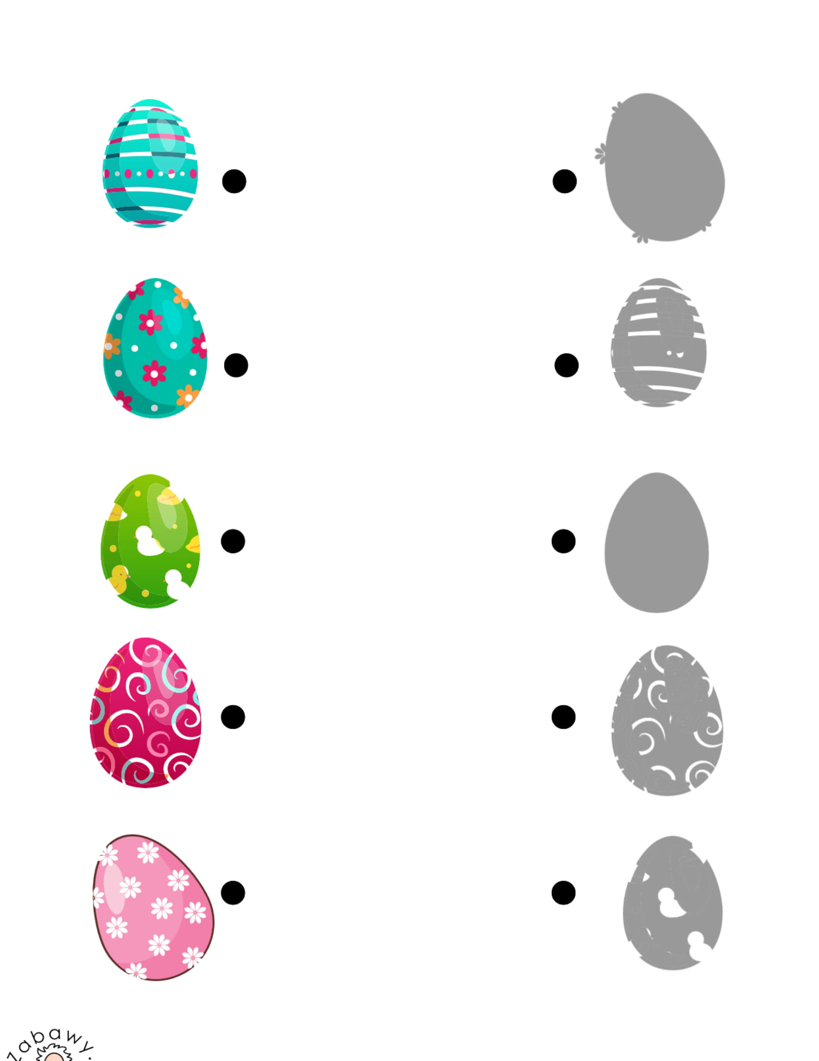

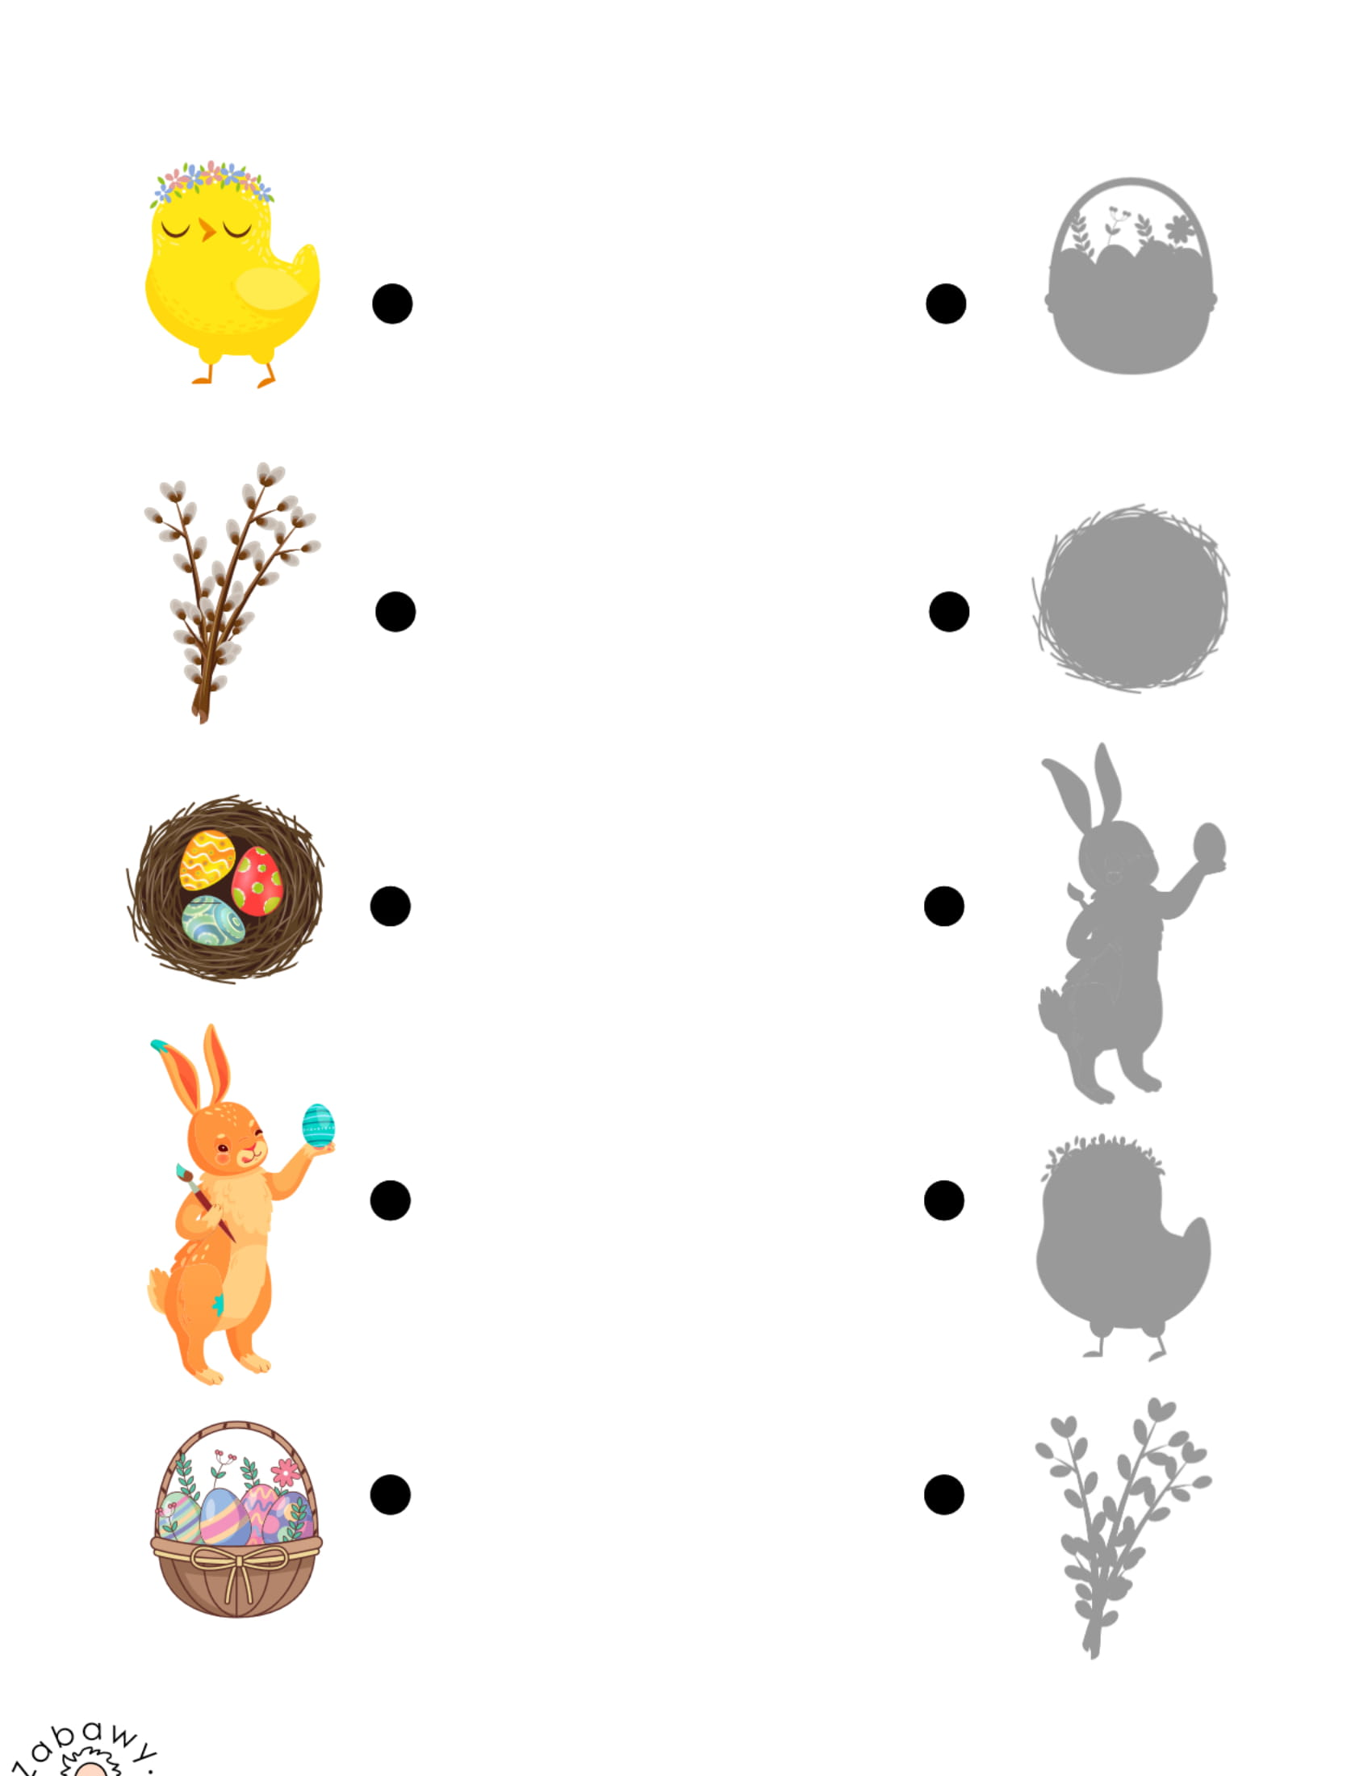
Lub skorzystaj ze strony
https://eduzabawy.com/gry-online/dopasuj-cienie1/wielkanoc/
Przelicz i zaznacz ilość:

